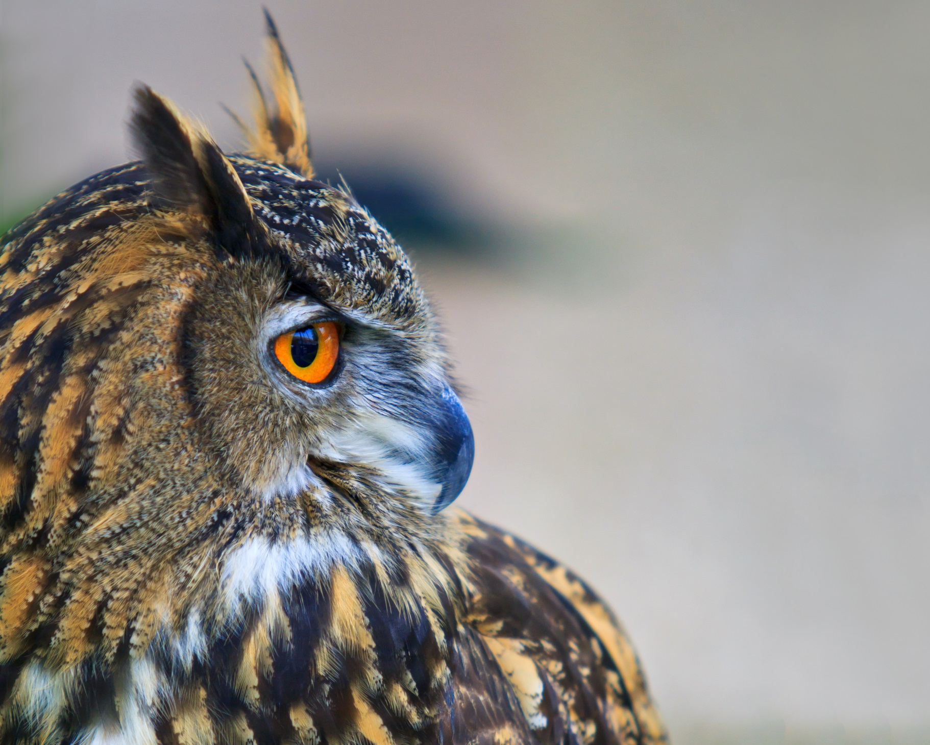
EKSEMPELBILDE
TITTEL
MAKSIMUM
TRE LINJER
HANDLINGSPLAN 2016 – 2022 // [ENHET ELLER OMRÅDE]

INNLEDNING
Dette er mal handlingsplaner slik de er ønsket satt opp av universitetsstyret.
Du skal ikke endre skrifttyper eller størrelser i malen, men benytte de formatene som er angitt. Dersom du kopierer inn tekst fra et annet dokument, må du velge «behold bare tekst» når du limer inn.
Dersom innholdet er for omfattende må du korte det ned.
Bruke denne malen som kladd. Ta kontakt med Kommunikasjonsavdelingen så hjelper vi med videre oppsett.
Side 1: Bilde – Finn et aktuelt bilde.
Side 1: Tittel – Denne kan gå over maks 3 linjer
Side 1: Undertittel 1 linje – Her skriver du tidsrom for planen og hvem som eider den.

Side 2: Innledning – Dette er en fast overskrift
På denne siden kan du si noe om rammer, mandat etc. Maks én side.

Side 3: Handlingsplanen, maks én side
Bruk tabelloppsettet til å liste opp innsatsområder, delmål, hovedaktiviteter, ansvar og tidsrammer.
Side 4: Bakside – Denne er fast, ingen endringer.
Innsatsområder for …[det det gjelder] for perioden 2019–2022
A. INNSATSOMRÅDE: KORT BESKRIVELSE – IKKE MER ENN TO LINJER
LINJE 2
Delmål | Hovedaktiviteter | Ansvarlig | Tidsrom
Delmål 1: Kort og konsis beskrivelse av delmålet. Det er ikke plass til argumentasjon eller lange forklaringer og  Delmål 2: Kort og konsis beskrivelse av delmålet.  Delmål 3: Kort og konsis beskrivelse av delmålet.  Delmål 4: Kort og konsis beskrivelse av delmålet. | Kort og konsis beskrivelse av hovedaktiviteter  Kort og konsis beskrivelse av hovedaktiviteter  Kort og konsis beskrivelse av hovedaktiviteter  Kort og konsis beskrivelse av hovedaktiviteter | Hvem er ansvarlig for gjennomføring.

B. INNSATSOMRÅDE: KORT BESKRIVELSE – IKKE MER ENN TO LINJER
LINJE 2
Delmål | Hovedaktiviteter | Ansvarlig | Tidsrom
Delmål 1: Kort og konsis beskrivelse av delmålet. Det er ikke plass til argumentasjon eller lange forklaringer og  Delmål 2: Kort og konsis beskrivelse av delmålet. | Kort og konsis beskrivelse av hovedaktiviteter  Kort og konsis beskrivelse av hovedaktiviteter | Hvem er ansvarlig for gjennomføring.

C. INNSATSOMRÅDE: KORT BESKRIVELSE – IKKE MER ENN TO LINJER
LINJE 2
Delmål | Hovedaktiviteter | Ansvarlig | Tidsrom
Delmål 1: Kort og konsis beskrivelse av delmålet. Det er ikke plass til argumentasjon eller lange forklaringer og  Delmål 2: Kort og konsis beskrivelse av delmålet. | Kort og konsis beskrivelse av hovedaktiviteter  Kort og konsis beskrivelse av hovedaktiviteter | Hvem er ansvarlig for gjennomføring.

D. INNSATSOMRÅDE: KORT BESKRIVELSE – IKKE MER ENN TO LINJER
LINJE 2
Delmål | Hovedaktiviteter | Ansvarlig | Tidsrom
Delmål 1: Kort og konsis beskrivelse av delmålet. Det er ikke plass til argumentasjon eller lange forklaringer og  Delmål 2: Kort og konsis beskrivelse av delmålet. | Kort og konsis beskrivelse av hovedaktiviteter  Kort og konsis beskrivelse av hovedaktiviteter | Hvem er ansvarlig for gjennomføring.

E. INNSATSOMRÅDE: KORT BESKRIVELSE – IKKE MER ENN TO LINJER
LINJE 2
Delmål | Hovedaktiviteter | Ansvarlig | Tidsrom
Delmål 1: Kort og konsis beskrivelse av delmålet. Det er ikke plass til argumentasjon eller lange forklaringer og  Delmål 2: Kort og konsis beskrivelse av delmålet. | Kort og konsis beskrivelse av hovedaktiviteter  Kort og konsis beskrivelse av hovedaktiviteter | Hvem er ansvarlig for gjennomføring.

